Construis une Tour Carrée
Pre-braille | Orientation
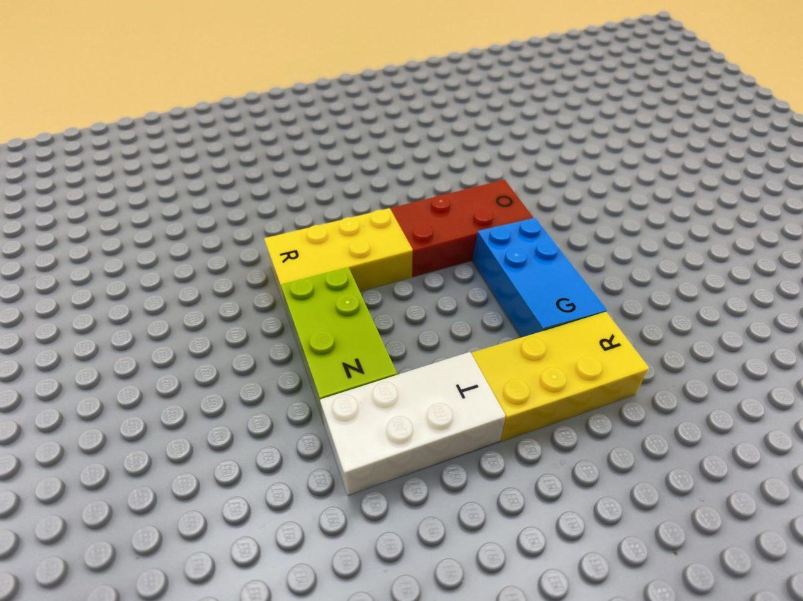 | 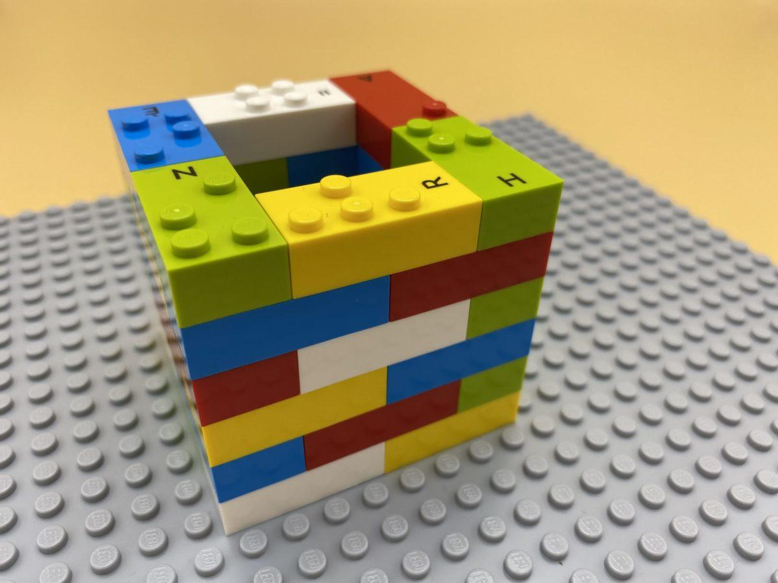

Comprendre la forme d'un carré en 3D, améliorer la motricité fine et créer une stratégie pour transformer le carré en tour.

10 min 1 participant(s)

Jouons !
- Ajoute des étages supplémentaires à la tour, pour la rendre plus haute équitablement sur les 4 côtés.

Préparation
- 1 plaque
- 36 briques avec plus de 3 picots chacune, pour obtenir un bâtiment solide
- 1 bol
Construire un carré avec 6 briques sur la plaque.
Placer les 30 autres briques dans le bol.

Pour bien réussir
- Demander « Quelle est la hauteur de cette tour ? »
- Demander « Que se passerait-il si tu laissais tomber une brique ou un mini personnage LEGO dans la tour ? »

Variations possibles
- Faire plusieurs étages au préalable.
- Augmenter le nombre de tours à construire.
- Utiliser un chronomètre.
- Modifier la taille des carrés.
- Jouer avec des camarades.

Les enfants vont développer ces compétences holistiques

Physique
- Utiliser et créer des représentations de solides et de situations spatiales
- Développer les capacités motrices et le langage corporel : acquérir des techniques spécifiques pour améliorer l’efficacité

Cognitif
- Reconnaître, classer et trier les formes en 2 dimensions

Social
- Planifier et réaliser des activités routinières ou non routinières nécessitant plusieurs étapes

Le saviez-vous ?
- Les briques LEGO en braille sont de la même taille que les briques LEGO les plus courantes. Sa longueur est deux fois plus grande que sa largeur et permet une construction facile.
- L’itération – l’essai de possibilités, la révision d’hypothèses et la découverte de la question suivante – conduit à un apprentissage accru.

